Control de Versiones
Fecha | Versión | Descripción | Autor
20/05/2019 | 1.0 | Creación | Cristian Quiroga

Casos de uso
Fecha de Creación: 20/05/2019 | Número de la especificación: 0007

Proyecto / versión : Ferretería / 0100
Nombre del caso de uso : Inactivar marca producto
Cliente : Ferretería Universal S.A.S
País (Cliente) : Colombia
Autor : Angie Galindo
Responsables : Oscar Bosigas
: Cristian Quiroga
: Angie Galindo
Cambios :

- Introducción:

El gerente debe ingresar al módulo de marcas de producto en el cual estarán las marcas de productos, entonces allí deberá buscar la marca de producto que quiera inactivar y al tenerla ya seleccionada dará clic en el botón inactivar y dicha marca cambiara su estado a inactivo.

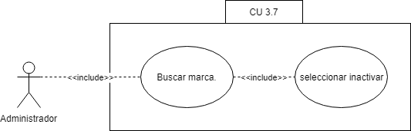

- Definiciones, acrónimos y abreviaturas:
Las definiciones, acrónimos y abreviaturas utilizadas en el sistema SCF se encuentran recopiladas en el documento TENE SCF 0100 Términos del Negocio..

- Actores
- Administrador: Es el actor que inicia el caso de uso.
- Sistema: Es el sistema a desarrollar (Sistema control de ferretería- SCF), quien da respuesta a los requerimientos del usuario.

- Precondiciones generales

- El usuario debe iniciar sesión como administrador para poder realizar esta operación.

- Flujo de eventos

5.1 Flujo principal

Nro. Paso | Actor | Acción
1 | Usuario (Administrador) | El usuario Ingresa al Menú, Producto, Marca producto.
2 | Sistema | El sistema despliega la lista de marcas de productos guardadas
3 | Usuario (Administrador) | El Administrador busca y selecciona la marca de producto que desea inactivar
4 | Sistema | El sistema cambia el estado de la marca a inactivo
5 | Sistema | El sistema lanza un mensaje informando que la marca se ha inactivado correctamente

5.2 Flujos secundarios y alternativos

Nro. Paso | Actor | Acción
4.1 | sistema | El sistema arroja un mensaje de error llegado el caso que no se logre inactivar correctamente la marca.

- Poscondiciones
El sistema al terminar muestra la lista de la marcas de productos actualizada.

